Judecătoria Anenii Noi,
Strada Mărțișor 15

Elementul clădirii/terenului | Problemele identificate  privind asigurarea accesibilității | Recomandările privind  asigurarea accesibilității | Autoritatea responsabilă | Nr.  foto
- Terenul în imediată apropiere de clădire (în raza de 200 metri de la clădire) | - Trotuarul în fața clădirii este executat din pavaj, pe perimetrul trotuarului sunt instalate borduri de 15cm. Lipsesc rampele de acces de pe trotuar spre alte porțiuni ai drumului și nu este aplicat pavajul tactil.  - Pe calea de circulație a trotuarului sunt instalate ghiveciuri cu flori, ceea ce prezintă risc de traumatizare pentru persoanele cu deficiențe de vedere.  - Există locurile de parcare doar pentru personal. Nu sunt rezervate locurile de parcare pentru persoanele cu dizabilități. | - A marca prin pavaj tactil (de orientare și de avertizare) traseele de circulație pietonală de la intrarea în clădire (60-80 cm pînă la începerea scărilor) pînă la parcare, precum și de la intrarea în clădire până la poarta curții.  - A coborî bordurile la conexiunea trotuarului cu alte părți ale drumului, a instala rampa de acces cu unghiul de inclinație de 8-10%  - A elimina ghiveciurile cu flori de pe căile de circulație, a le amplasa în afara căilor de circulație (paralel cu gard, paralel cu scări, etc)  - A rezerva, a marca și a amenaja a cel puțin un loc de parcare special pentru persoanele cu dizabilități în apropierea clădirii. Lățimea parcării nu trebuie să fie mai mică de 3,6 m (inclusiv distanța dintre mașini nu mai puțin de 1 m). | Primăria Anenii Noi  Administrația instanței judecătorești | Teren-1, 2.3  Parcare- 4.5,6
- Intrarea în clădire | - La intrare în clădire sunt instalate scări (din partea stângă și dreaptă) cu 4 trepte. Înălțimea sumară a scărilor este aproximativ de 60 cm.  - Prima și ultima treaptă nu sunt marcate prin benzile de culoarea contrastantă.  - În fața scărilor nu este instalat pavajul tactil.  - Rampa: executată din material alunecos, unghiul rampei este de 28,5 %. În fața rampei nu este aplicat pavajul tactil. Bară de suport doar pe partea dreaptă.  - La intrare ușă dublă de culoare cafenie, pereții clădirii sunt albi ceea ce formează contrastul vizual. Lățimea este de 90 cm.  - Spațiul de manevră accesibil. Ușa este dotată cu aparataj de deblocare. Cu un sistem de deschidere greu operabil. | - A marca prima și ultima treaptă cu banda de culoare contrastantă, pentru accesul și siguranța persoanelor cu dizabilități de vedere.  - A instala în fața scărilor, rampei și a ușii de intrare pavajul tactil de avertizare (cu 60-80 cm până la începutul scărilor)  - A reconstrui rampa la intrare în clădire, conform următoarelor parametri: panta rampei – 8% (la un metru de înălțime a scărilor de asigurat 12 metri de lungime a rampei), instalarea barelor de sprijin pe ambele părți ale rampei pe toată lungime a rampei, înălțimea barelor 70-90 cm, distanța dintre barele de suport = 0,9 m, suprafața rampei să fie executată din materialele antiderapante, coeficient de adeziune fiind nu mai puțin de 0,4 și nu mai mult de 0,75. | Administrația instanței judecătorești | Intrarea 2,3,4
- Căile de circulație în interiorul clădirii | - Suprafața pardoselii este executată din material alunecos.  - Iluminare bună.  - Elemente contrastante ,albi ușile cafenii.  - Nu sunt aplicate indicatoare și/sau pictograme de orientare și semnalizare pentru ghidarea persoanelor cu dizabilități de auz și cu dizabilități psiho-sociale.  - Lățimea prin golul ușilor este de 120 cm (duble-spațiul de manevră corespunzător. Mînerele ușilor accesibile. | 1. A aplica pe suprafața pardoselii benzile antiderapante, coeficient de adeziune fiind nu mai puțin de 0,4 și nu mai mult de 0,75.  2. A aplica indicatoare și/sau pictograme de orientare și semnalizare pentru ghidarea persoanelor cu dizabilități de auz și cu dizabilități psiho-sociale.  3. A instala pavajul tactil (de avertizare - în fața ușilor și obstacolelor și de orientare- pe căile de circulație și în fața obstacolelor). | Administrația instanței judecătorești. | 6,7,8
- Sală de ședințe accesibilă | - Sala de ședință se află la 1 etaj.  - Pînă la sala de ședințe mai este o încăpere cu ușa de 70 cm, un prag de 2 cm. În interior se află mobilier care prezintă obstacol de circulație pentru persoanele cu mobilitate redusă.  - A doua intrare în sală de ședințe este cu uși duble. Spațiu de circulație accesibil fără obstacole.  - Acustică bună. | - A aplica pe suprafața pardoselii benzile antiderapante.  - A lărgi intrarea la prima ușă nu mai puțin de 90 cm. |  | 9,10,11,12,13,14,
- Mobilier | La prima intrare mobilierul este amplasat necorespunzător, limitând spațiul de manevră necesar pentru persoanele utilizatoare de scaun rulant. | Amenajarea mobilierului astfel încât să fie asigurat spațiul necesar pentru manevră în scaunul cu rotile (1,2metri).
- Grupul sanitar | 1.Grup sanitar inaccesibil pentru persoane cu dizabilități, lățimea ușilor de 72 cm, înălțimea pragului de 17 cm, spațiul de manevră în interiorul cabinei de toaletă - 1,17 cm.  3.Echipamentul nu este situat la înălțimea corespunzătoare. | - A amenaja cel puțin o cabină de veceu universal, accesibilă pentru persoanele cu dizabilități, cu respectarea următoarelor parametri: lățimea golului de ușă cel puțin 90 cm, instalarea closetului accesibil pentru persoanele utilizatoare de scaun rulant, amenajarea barelor de suport de pe ambele părți ai closetului, asigurarea spațiului de manevră de cel puțin 1,4 m de la closet până la ușa de intrare în cabina de veceu.  - A instala o rampă de acces la intrare în grupul sanitar (lungimea rampei trebuie să fie de cel puțin 1,5 metri, pentru a asigura unghiul minim de inclinație de 10%)  - A asigura un contrast vizual bun între suprafața pardoselii, pereților, și echipamentelor.  - A marca prin pavaj tactil (de orientare și de avertizare) căile de acces către încăperea sanitară, lavoar și către cabina de veceu. | Administrația instanței judecătorești | 15,16,17
- Accesibilitatea operațională pentru persoanele cu dizabilități senzoriale | Judecătoria Anenii Noi nu are încheiat contract cu Asociația Surzilor. La necesitate se solicită de la Ministerul Justiției. | Se recomandă a încheia un contract cu Asociația Surzilor privind prestarea serviciilor de interpretare autorizată în limbajul mimico-gestual. | Administrația instanței judecătorești

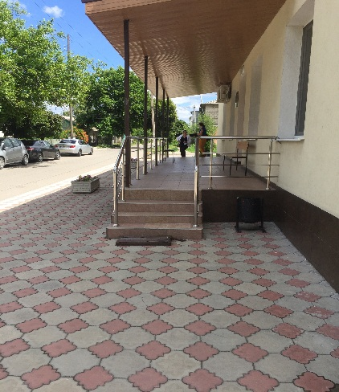  Foto 1 Drumul spre clădire, trotuarul | 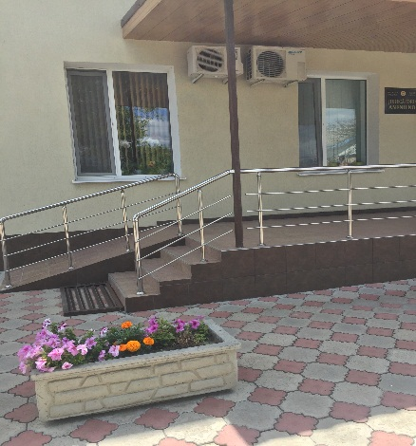  Foto 2 Intrarea în clădire | 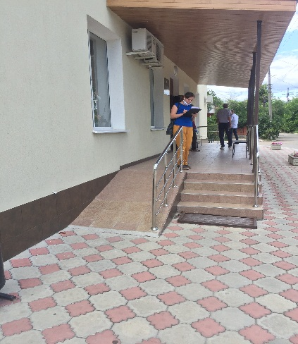  Foto 2 Intrarea în clădire

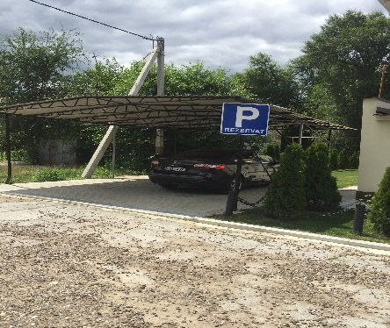  Foto 4 Parcare | 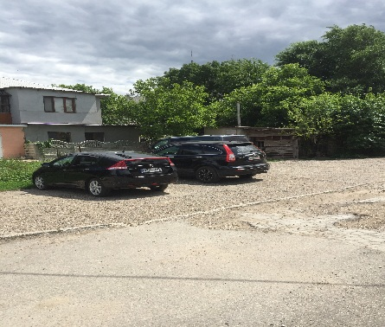  Foto 5 Parcare

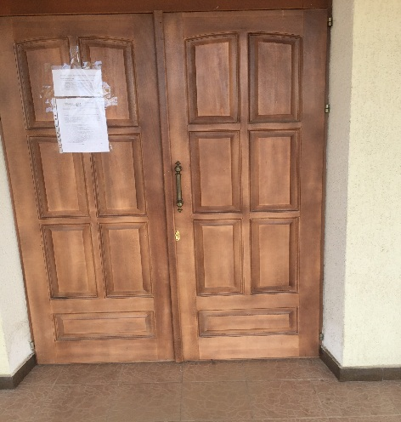  Foto 6 Ușa la intrare | 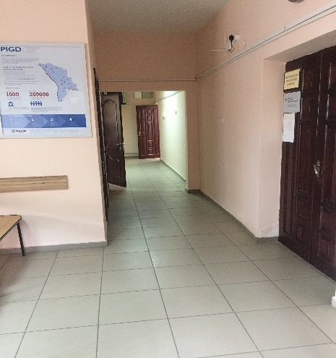  Foto 7 Circulația în interiorul clădirii | 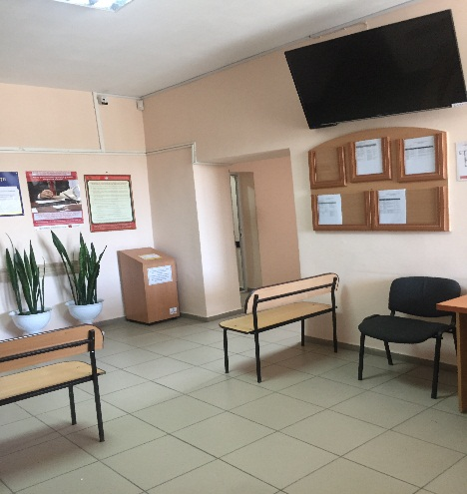  Foto 8 Circulația în interiorul clădirii

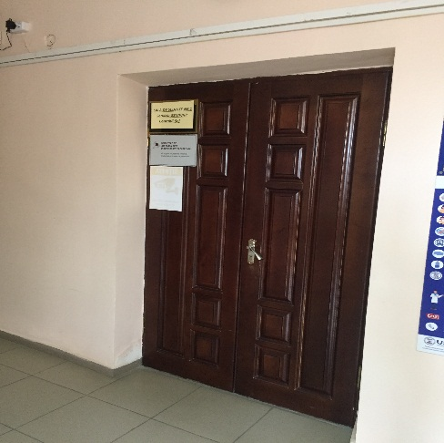  Foto 9 Uși interioare | 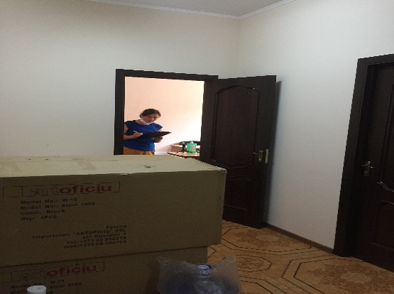  Foto 10 Sală de ședință I intrare | 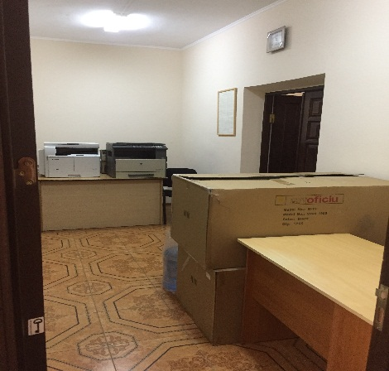  Foto 11 Sală de ședință I intrare

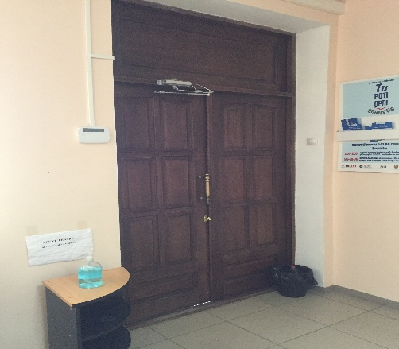  Foto 12 Interior sală de ședință | Foto 13 Interior Sală de ședință  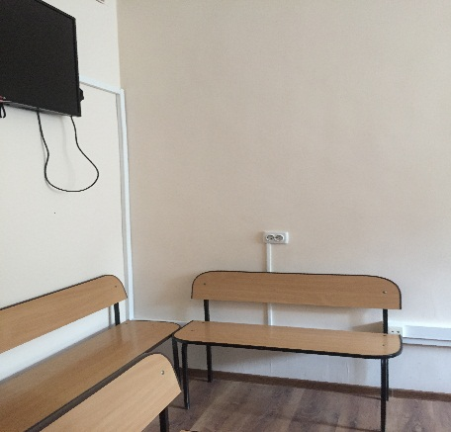 | 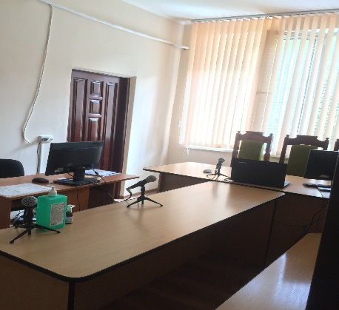  Foto 14 Interior Sală de sedință

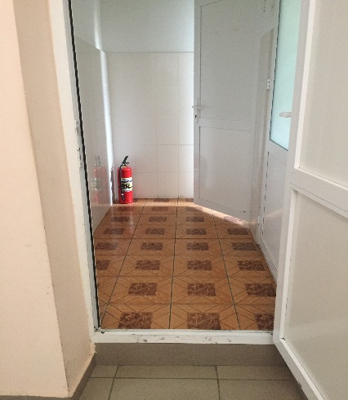  Foto 15 Grupul Sanitar | Foto 16 Grupul Sanitar  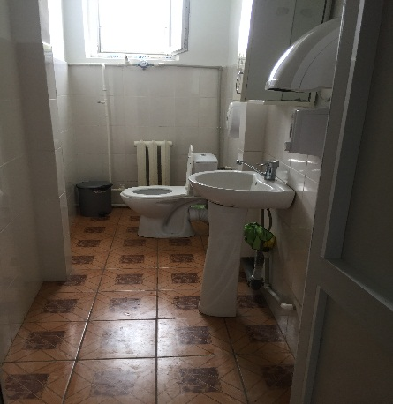 | Foto 17 Grupul sanitar  